**Ақпаратты тасымалдайтын радиотехникалық жүйелер**

**Дәріс №11**

**Автогенераторлардың өздігінен қозу режимдері.**

Сабақтың мақсаты:

1. Осциллятордың тербелмелі сипаттамалары.

2. Жұмсақ өзін-өзі қоздыру режимі.

3. Қатты өзін-өзі қоздыру режимі.

Өзін-өзі қоздыру режимдері. Тербелмелі сипаттама - коллектор тогының бірінші гармоникасының амплитудасының транзистордың базасындағы**** басқару кернеуінің амплитудасына тәуелділігі. Тербелмелі сипаттаманың түрі жұмыс нүктесінің транзисторлық**** өту сипаттамасына байланысты.

Транзистор бірінші типтегі тербеліс режимінде жұмыс істегенде, яғни беріліс сипаттамасының сызықтық қимасының ортасында А жұмыс нүктесі таңдалғанда, тербелмелі сипаттама дөңес пішінге ие болады (11.1, б, I сурет). Егер транзистордың өтпелі сипаттамасындағы жұмыс нүктесі B шығыс тогының (екінші типтегі тербеліс режимі) шекті аймағында таңдалса, онда тербелмелі сипаттама нөлден оңға қарай сәл басталады. Содан кейін, кіріс (басқару) кернеуі жоғарылағанда, діріл сипаттамасы ағын сипаттамасының сызықтық емес төменгі бөліміне сәйкес келетін төменгі иіліске, сәйкесінше жоғарғы иіліске ие болады (11.1, б, II-сурет).

Кері байланыс сызығы - бұл кері байланыс кернеуінің транзистордың шығу тізбегіндегі токқа тәуелділігі. Кері байланыс контуры сызықтық болғандықтан, кері байланыс сызығы басынан көтерілген түзу сызық болып табылады (11.1-сурет, в).



11.1 сурет - тербелмелі сипаттамалар және кері байланыс сызықтары

Жұмсақ өзін-өзі қоздыру режимі. 11.2.а-суретте бірінші типтегі тербелістер режиміндегі (қисық сызық) осцилляторлардың амплитудалық тербелмелі сипаттамасы және осциллятордың кері байланысының амплитудалық сипаттамасы (түзу сызық) бір графикте біріктірілген. Тербелістерге байланысты тізбекте ток пайда болды деп есептейік. Бұл кері байланыс кірісте *UI* қоздыру кернеуін тудырады. Бұл кернеу тербелмелі сипаттамаға сәйкес шығыс тізбегінде *III* ток тудырады. *III* ток кезінде *UII* кернеуі кері байланыс сызығына сәйкес осциллятордың кіріс тізбегіне келтіріледі, бұл *IIII* ток тудырады және т.с.с. Тербелістердің ұлғаю кезектілігі 11.2 суретте және көрсеткілермен көрсетілген.



11.2-сурет - жұмсақ (а) және қатты (б) өзін-өзі қоздыру режимдеріндегі токтар мен кернеулердің графиктері

Сонымен, тізбектегі тербелістер тербелмелі сипаттаманың және кері байланыс сызығының (*В*) қиылысу нүктесімен анықталатын мәнге дейін өседі. *В* нүктесі тұрақты тербеліс режиміне сәйкес келеді: шығыс тізбегінде *IУСТ*. ток ағады, «базалық - эмитент» бөлімінде *UУСТ*. кернеуі құрылады. В нүктесінде амплитудалардың тепе-теңдігі орындалады, ал осцилляторда тұрақты тербелістер орнатылады.

Осылайша, бірінші типтегі тербеліс режимінде осцилятордағы тербелістер қуат көзін өздігінен қосқаннан кейін пайда болады және бірқалыпты, ақырын тұрақты күйге дейін өседі. Сондықтан бұл діріл режимі өзін-өзі қозудың жұмсақ режимі деп аталады.

Қатты өзін-өзі қоздыру режимі. Егер транзистордың өту сипаттамасындағы жұмыс нүктесі шығыс тогының тоқтау аймағында таңдалған болса, тербелмелі сипаттама кері байланыс сызығымен екі нүктеде қиылысады, 11.2, б-суретте көрсетілгендей. ***I*** аймағында қисық түзудің астынан өтеді - бұл жоғарыда көрсетілгендей, тізбектегі шығындар энергияны толтырудан асып түсетіндігін және тербелістер пайда болмайтынын білдіреді. аймақта қисық түзу сызықтан өтеді - бұл тізбектегі шығындар толтырулардан азырақ және тербелістер өсуі мүмкін дегенді білдіреді. Екінші түрдегі тербеліс режимінде тербелістер ауытқулардан автоматты түрде пайда бола алмайтындығын осыдан-ақ байқауға болады (11.2, б суретіндегі а - 1 бөлімі). Екінші типтегі тербеліс режимінде осцилляторда тербелістер пайда болуы үшін транзистордың кіріс тізбегіне айтарлықтай амплитудасы бар кернеу беру керек. Осыдан кейін ғана кернеу ауытқуының қатты, қатты сыртқы соққысы пайда болады және тез өседі. Демек, өзін-өзі қоздыру режимі қатты деп аталады. Тербелістер тұрақты тербелістердің *В* нүктесіне сәйкес келетін белгіленген мәнге дейін өседі.

**Дәріс №15**

**Диапазон-кварц жиілігін тұрақтандыру жүйелері.**

Сабақтың мақсаты:

1. Гетеродин (интерполяция) әдісі.

2. Гетеродинизация әдісі.

3. Жанама интерполяция әдісі.

4. Жиілік синтезаторлары.

Жоғары тұрақтылықты тербелістерді алудың гетеродиндік (интерполяциялық) әдісі келесідей: әрбір жұмыс жиілігі f0 екі осциллятордың - кварцты және реттелетін тербеліс жиіліктерін қосу немесе азайту арқылы құрылады. Мұндай патогеннің құрылымдық сызбасы 15.1, а суретте көрсетілген. Кварцтық осциллятордан (KAG) сигнал араластырғышқа (CM) беріледі. Бұл кезде реттелетін осциллятордан (PAG) бір жиіліктің тербелісі араластырғышқа беріледі. KAG гармоникасы мен PAG жиіліктерінің бірін таңдай отырып, сіз белгілі бір тегіс диапазонда жиіліктер санын ала аласыз. Миксерден кейін қажетті жұмыс жиілігі өткізгішті сүзгімен (BPF) бөлінеді.

Жалған компоненттердің әлсіреуін бір реттелетін осциллятормен екі жиілікті түрлендіруді қолданатын компенсация әдісімен алуға болады. Мұндай түрлендіргіштің блок-схемасы 15.1, б суретте көрсетілген. KAG бастап діріл бірінші Cm1 араластырғышына беріледі, ол PF1 өткізгіш сүзгісімен оңай бөлінетін мәнге дейін азаяды. PF1 реттелмейтін болғандықтан, оның дизайны жеңілдетілген. Содан кейін сүзілген діріл Cm2 екінші араластырғышқа беріледі, мұнда тербеліс жиілігі жұмыс мәніне дейін артады.



15.1 сурет - Интерполяция әдісімен жұмыс жасайтын синтезатордың блок-схемасы:

а - бір түрлендірумен, b - қос түрлендірумен

Жанама жиіліктік интерполяция әдісі келесідей. Жұмыс тербелісі синхрондалған диапазондық осциллятор арқылы қалыптасады, оның жиілігі басқа (эталондық) осциллятордың эталондық жиілігімен үздіксіз салыстырылады (15.3-сурет). Осы мақсатта синхрондалған осциллятордан (SAG) және кварцтық эталонды осциллятордан (KAG) тербелістер С араластырғышқа беріледі, оның шығуында айырмашылық жиілігі fK - fC немесе fC - fK болатын тербелістер бөлінеді. Соңғысы реттелетін PAG генераторының тербелісімен бір мезгілде фазалық детекторға (ПД) беріледі, оларды салыстырады. PD шығу кезінде қателік кернеуі пайда болады, ол RE реактивті элементі арқылы (мысалы, варикап) SAG-ге беріледі және шығыс тербелісінің жиілігін түзетеді.



15.3-сурет - Жанама интерполяцияның блок-схемасы

Жиіліктік декадты синтезаторлар. Жиіліктік декадты синтезаторларды құру принципі келесі кезекті операцияларды орындауға дейін азаяды:

- он көрші гармониканың спектрі fОГ жиілігі бар эталондық генератордан алынады, еселігі 10-ға тең (мысалы, 100 кГц, 1 МГц);

- он позицияға ие жиіліктік ажыратқышпен он гармониканың бірін таңдаңыз (0-ден 9-ға дейін);

- таңдалған жиілік компоненті, яғни. n-ші гармоника анықтамалық генератор жиілігімен қосылады; бұл жағдайда жалпы жиіліктің сандық өрнегінің бірінші цифры онжылдық қосқышының позиция нөміріне сәйкес келуі қажет;

- енгізілген цифрды келесі, төменгі, ондық тәртіпке ауыстыратын жалпы жиілікті 10-ға бөлу;

- алынған тербеліс қоздырғыштың келесі онжылдығына сілтеме ретінде пайдаланылады, онда оның эталондық генератордың бағдарламаланған жұмыс жиілігінің санында көршілес (жоғары) тәртіптің цифрына сәйкес келетін гармоникалық компонентін таңдау жүзеге асырылады;

- толық тербелістің жиілігі 10-ға бөлінеді және алынған тербеліс келесі онжылдыққа сілтеме ретінде пайдаланылады және т.б.

Нәтижесінде осындай қоздырғыштың шығуында жиілігі бар тербеліс алынады, оның мәні декадалық ажыратқыштардың көрсеткіштерімен сәйкес келеді.

Жиіліктік декадты синтезатордың блок-схемасы 15.4-суретте көрсетілген. Эталондық генератордан эталондық жиілік датчигінің (РФ) кірісіне, онда *f0* және он жиілік *fk* бірдей Δ*f* , , қадамымен құрылады, мұндағы k = 0, 1, 2, ..., 9. *f0*жиілігі әдетте Δf еселігі болады. Содан кейін, бірінші жиырғыш С1-ге екі жиілік беріледі: анықталған жиілік *f0*және жиіліктің бірі *fk*, таңдалған K1 позициясы бойынша анықталады. Жалпы жиіліктің тербелістері осы жиіліктің F1 сүзгісімен таңдалады және бөлгішке беріледі. Осылайша, бірінші онжылдықтың қорытындысы бойынша жиіліктің бірі алынады.

, (15.1)

Мұндағы *k*1 = 0, 1, 2, ..., 9, яғни. бірінші онкүндіктен кейін, қадамы Δ*f* -тан 10 есе аз 10 жиіліктің торы бар.



15.4 сурет - онжылдықтағы синтезатордың блок-схемасы

PLL бар жиілік синтезаторының принципиалды схемасы 15.5 суретте көрсетілген.

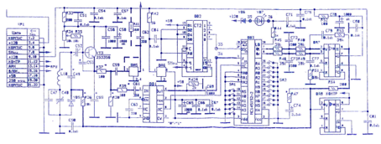

15.5-сурет - PLL-мен жиілік синтезаторының сызбанұсқасы.

5 МГц жиіліктегі эталондық осциллятордың сигналы бөліну коэффициенті (DD2) бар бөлгішке беріледі, оның шығысында 1 МГц сілтеме жиілік сигналы (KT33) алынады. VT3 транзисторында нормализатор схемасы (DD1) арқылы жиналған шығыс генераторының жиілігі бар сигнал бөлгіштің кірісіне айнымалы бөлу коэффициентімен беріледі (KT34). Қажетті бөлу коэффициенті SA1, SA2 ажыратқыштары арқылы орнатылады. Бөлгіштердің шығыс сигналдары импульстік фаза детекторымен (DD7) салыстырылады. DD7 микросұлбасының 6 шығыстарында сәйкессіздік болған жағдайда, генератор тізбегіне кіретін реттегіш элементке (VD5) жеткізілетін қателік кернеуі пайда болады. Бұл жағдайда шығыс генераторының жиілігі эталондық генератордың жиілігіне реттеледі.

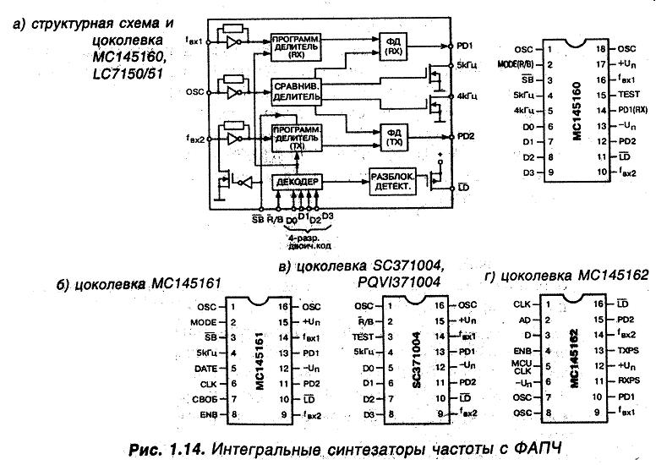

15.6-сурет - PLL-мен интегралды жиіліктегі синтезаторлардың сызбанұсқасы.

PLL бар жиілік синтезаторларына арналған интегралды микросхемалардың пайда болуы бірден бірнеше мәселелерді шешті - бір кварц резонаторын қолдана отырып, шағын өлшемді станцияларда қабылдағыш пен таратқыш үшін жиілік торын бір уақытта алу, қабылдағыш пен таратқыш арналарын екілік кодтар жиынтығымен қарапайым ауыстыру, жоғары жиілікті жол тізбегін жеңілдету. Синтезатор бағдарламаланатын бөлу коэффициенті бар жиілік бөлгішті қолданып кристалды эталонды осциллятордың жиіліктік бөлу әдісін қолдана отырып жиілік торын құрайды. Реттелетін генераторлар өте тұрақты емес және кернеуді басқарады. Жиілікті тұрақтандыру фазалық құлыпталған цикл көмегімен жүзеге асырылады. PLL жүйесі фазалық детектор болып табылады, оның кірістері VCO шығысы мен эталондық осциллятордан жиілік алады. Детектор кіріс сигналдарының фазаларын салыстырады және шығуда қателік сигналын тудырады - фазалық айырмашылықтың салыстырмалы индикаторы. Алынған қателік сигналы, төменгі жиіліктегі сүзгіде өңдеуден кейін VCO басқару элементіне - варикапқа түседі және осылайша генератор жиілігін басқарады.

Әдебиет: [6, 247 - 257 б.].